**던전이야기**

**(가제)**

**변경사항**

**09.03**

**카르마->성향 용어 변경**

**건물->가구로 용어 변경**

**성향 층마다 적용**

**카드 뽑기시 필요 마력치 카드 종류별로 세분화**

**텔레포트 가구 추가**

**진화 시 스탯 유지 & 침대에서 주민 생성시 그 층의 종족으로 태어남**

**변수이름 추가(주민, 가구)**

**환경카드도 건설하여 자리를 차지하게 변경(일정 유지시간있음)**

**09.15**

**게임 목적 추가**

**탐험->정복**

**09.29**

**텐트 능력치 상승 공격력 방어력 상승으로 변경**

**훈련소에서 직업 변경가능**

**엘프->다크엘프**

**상성 데미지 1.3배로 변경**

**목차**

**1.게임요약**

**2.내정**

1. **던전**

**-내정 개요**

**-초기 자원**

**-던전 맵**

**-성향**

**-가구에 따른 성향 변화**

**-성향에 따른 주민들의 추가 능력치**

1. **주민**

**-주민 개요**

**-진화**

**-영웅**

1. **자원**

**-자원 요약**

1. **카드**

**-카드 개요**

**-악마상단(카드뽑기)**

1. **가구 카드**

**-가구개요**

**-가구요약**

1. **환경 카드**

**-환경요약**

1. **이벤트 카드**

**-이벤트 요약**

1. **인벤토리**

**-인벤토리 개요**

**-장비 인벤토리**

**-카드 인벤토리**

1. **재해**

**-재해 개요**

1. **정산**

**-정산개요**

1. **내정 플로우차트**

**3.전투**

1. **-전투개요**
2. **-스테이지 컨셉**
3. **-스테이지 화면**
4. **-배치 화면**
5. **-전투 플로우차트**

**1.게임 요약**

**게임 제목**

던전이야기(미정)

**장르**

전략 시뮬레이션 게임

**플랫폼**

모바일

**시점**

쿼터 뷰

**게임 목표**

던전을 다스리면서 인구를 늘리고 자원으로 모아서 지하의 땅을 정복하는 게임

**게임 스토리 요약**

플레이어는 마왕에 반기를 들고 던전을 정복하려는 악마이다. 플레이어는 던전의 1층을 다스리며 살아왔지만 지상에서 들어오는 모험가로부터 자신의 던전을 방어하는 것을 도와주지 않는 마왕군에 반발하여 마왕을 죽이고 마왕이 되는 것을 목표로 한다.

**게임 개요**

플레이어는 모험가로부터 던전을 방어하면서 던전 지하를 정복해야 한다. 던전은 총 6층이며 지상 1층부터 지하 5층으로 이루어져 있다. 지상 1층은 플레이어가 처음 소유하는 땅이며 플레이어는 1층에서 카드를 사용하여 던전의 주민들을 강화시키거나 생존에 필요한 식량, 장비를 만들 광석 등 자원들을 모을 수 있다. 이렇게 얻은 자원들을 이용하여 지하 1층부터 지하 4층을 정복하러 갈 수 있다. 지하 1층부터 지하 4층은 각각 사천왕이 한 명씩 자리잡고 있으며 스테이지를 클리어하고 사천왕을 클리어하면 그 층을 관리할 수 있게 된다. 마지막 지하 5층은 특별하게 마왕이 보스로 등장하는 라운드이다. 그리고 지하 5층에서 마왕을 토벌하면 게임은 클리어 된다.

**그래픽 컨셉**

배경 : 3D lowpoly를 기반으로 한 그래픽

축축하고 어두워보이는 던전

2.**내정**

1. **던전**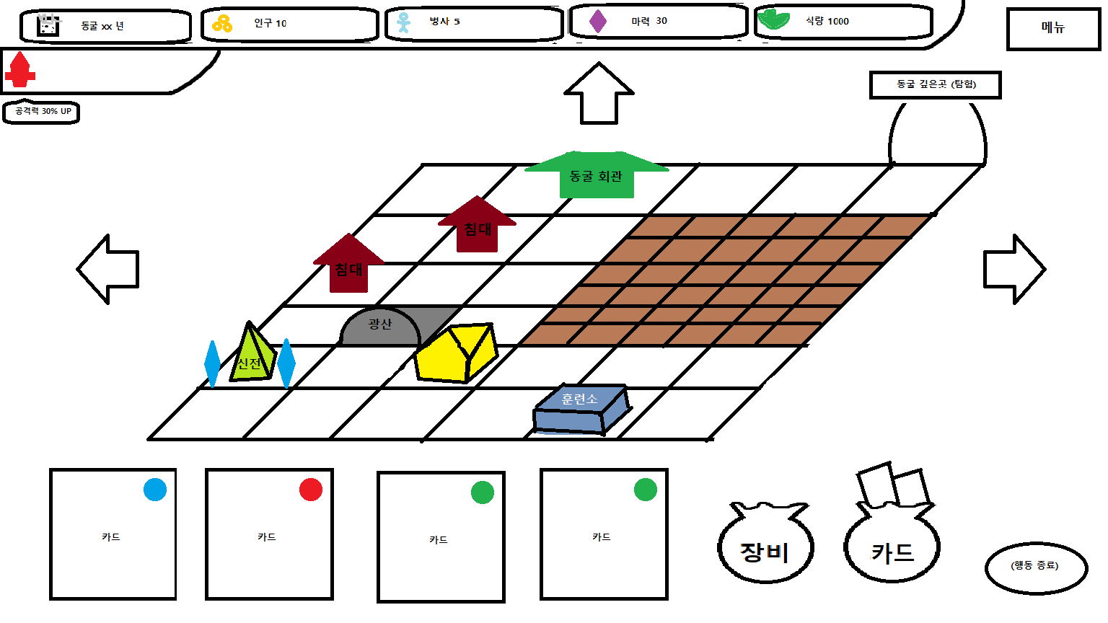

**-내정 개요**

내정 화면에서는 카드를 사용하거나 던전에 사는 주민들을 이용하여 건물에 배치하는 것으로 자원을 모을 수 있다. 마력을 이용하여 뽑은 모은 자원으로는 장비를 제작하거나 전투에 나갈 준비를 할 수 있다. 플레이어는 처음 시작하면 던전먼지 4마리와 가구를 배치할 수 있는 땅과 밭 2개, 던전회관, 수정구 하나를 가지고 시작하게 된다. 플레이어는 화면 하단에 있는 카드를 이용하여 던전을 발전시킬 수 있으며 자원을 이용하여 주민들을 장비로 무장하여 정복을 해서 던전을 정복해야 한다. 주민들은 길과 가구가 없는 빈 땅을 통해서만 움직이며 주민들을 가구에 배치시키는 것으로 자원을 획득할 수 있고 일정확률로 주민들은 가구에 해당하는 능력치가 상승한다. 플레이어의 턴을 종료하면 1년의 시간이 흐르며 새로운 턴이 시작된다. 새로운 턴이 시작되면 마력을 이용하여 개발에 필요한 카드를 뽑을 수 있고 진화, 침공, 재해 등 이벤트가 일어나며 마지막으로 자원을 획득하고 새로운 턴을 시작한다.

**-초기 자원**

|  |  |  |  |  |
| --- | --- | --- | --- | --- |
| 인구 | 건물 | 카드 | 신성 | 식량 |
| 4 | 던전 회관 1개, 집 2개  밭 2개 | 수정구카드(건물)  샘물 카드(환경) 분실물(이벤트) | 20 | 10 |

**-던전 맵**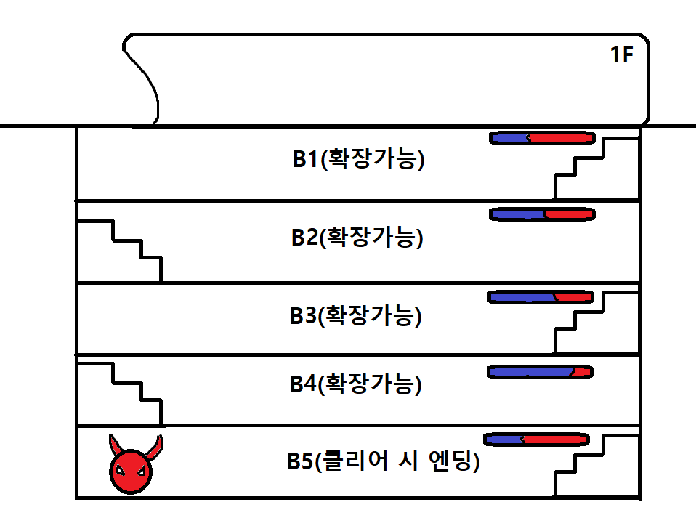

1층 [총 면적 : (7*7) 사용가능 : 36]

|  |  |  |  |  |  |  |
| --- | --- | --- | --- | --- | --- | --- |
|  |  |  |  |  |  |  |
|  |  |  |  |  |  |  |
|  |  |  |  |  |  |  |
|  |  |  |  |  |  |  |
|  |  |  |  |  |  |  |
|  |  |  |  |  |  |  |
|  |  |  |  |  |  |  |

검은색은 주민들이 돌아다니는 길 흰색은 가구 설치 가능

플레이어는 처음 게임을 시작하면 지상 1층을 소유하고있으며 땅이 부족하여 가구를 짓을 수 없게 되면 추가로 던전지하 땅을 획득할 수 있다. 던전 지하의 땅을 획득하기 위해서는 던전 정복을 통해 해당 층의 스테이지를 클리어하면 지하의 땅을 획득할 수 있다. 한 스테이지는 5개의 구역으로 이루어져 있다. 각 스테이지의 마지막 구역에는 사천왕 중 한명이 대기하고있다. 각 스테이지의 마지막을 클리어하면 땅을 획득할 수 있고 플레이어는 지상 1층부터 지하 4층까지 소유가 가능하며 마지막 지하 5층의 마왕 스테이지임으로 소유가 불가능하다.

**-성향 (Floor_Envi)**

층마다 거주하는 주민들의 성향을 나타내는 수치이다. 가구를 건설하거나 주민을 가구에 배치하면 층의 성향이 변한다. 층의 성향이 일정 이상이 되거나 일정 이하가 되면 층의 주민들은 성향의 부호에 따라 추가 능력치를 얻는다.

**-가구에 따른 성향 변화**

|  |  |  |
| --- | --- | --- |
| 이름 | 건설시 성향 변화 | 배치시 성향 변화(1턴) |
| 침대 | + 10 | + 1 |
| 밭 | + 5 | X |
| 텐트 | - 20 | - 2 |
| 수정구 | + 20 | + 2 |
| 곡괭이 | - 20 | - 2 |
| 모루 | -50 | X |
| 훈련소 | -30 | - 3 |
| 텔레포트 | X | X |

**-성향에 따른 주민들의 추가능력치**

|  |  |  |  |  |  |  |  |
| --- | --- | --- | --- | --- | --- | --- | --- |
| 성향 | -100~-70 | -69~-40 | -39~-1 | 0 | 1~39 | 40~69 | 70~100 |
| 추가 능력치 | 15 | 10 | 5 | 0 | 5 | 10 | 15 |
| 감소 능력치 | 10 | 5 | 2 | 0 | 2 | 5 | 10 |

성향 (-) : 생산력 - 공격력 + 성향 (+) : 공격력 - 생산력 +

1. **주민**

**-주민(Resident) 개요**

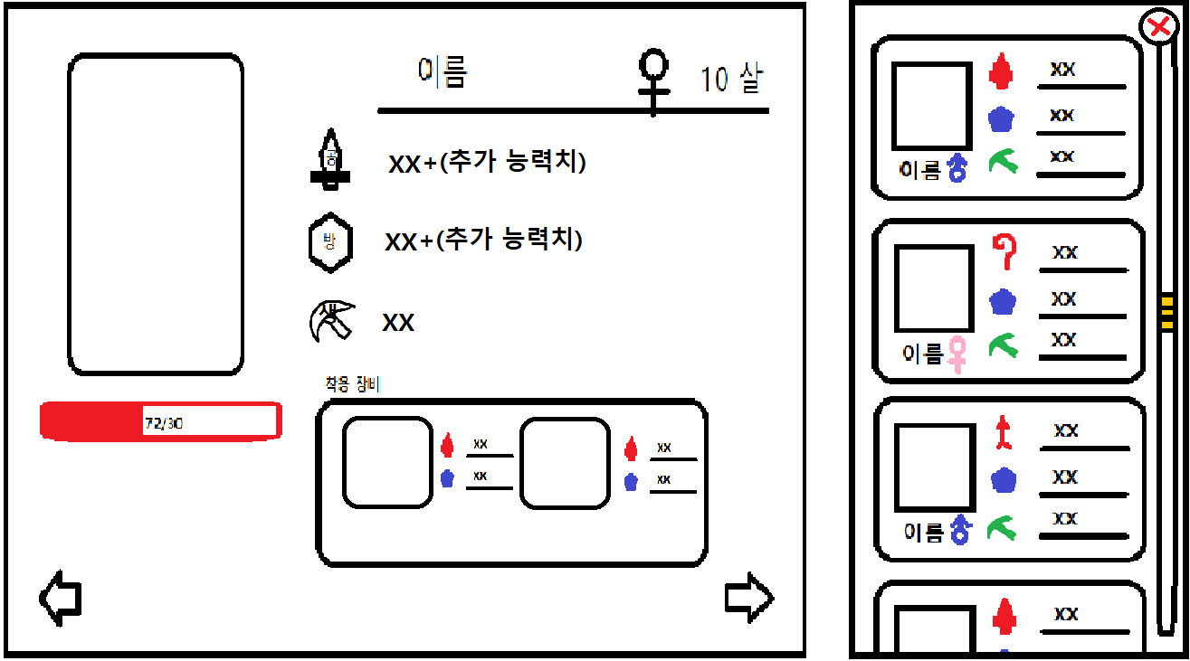

던전 주민들에게 처음에 랜덤한 이름, 외모, 성별을 부여한다. 주민들의 초기 능력치는 종족마다 범위가 다르며 능력치의 한계치가 다르다. 이름은 최대 10byte까지 재설정할 수 있으며 기본적으로 태어나고 거주하는 층을 이동할 수 없다. 층을 이동하기 위해서는 카트를 사용하여야 이동이 가능하다.

|  |  |  |  |
| --- | --- | --- | --- |
| 이름 | 변수 | 이름 | 변수 |
| 이름 | Resi_Name | 생산력 | Resi_Prod |
| 성별 | Resi_Sex | 거주지역 | Resi_Floor |
| 나이 | Resi_Age | 머리모양 | Resi_Hair |
| 체력 | Resi_Helth | 머리색 | Resi_Color |
| 공격력 | Resi_Att | 눈 형태 | Resi_Eye |
| 방어력 | Resi_Def |  |  |

1. 외모

주민들의 외모는 랜덤으로 부여되며 주민들의 외모는 변경이 불가능하다. 외모는 머리모양 (4개) , 머리색 (색깔 랜덤) , 눈형태 (4개) 가 바뀌게 된다.

1. 공격력

전투가 일어났을 경우 데미지에 관여하는 능력치이다. 무기를 통해 공격력을 올릴 수 있으며 훈련소에 배치되었을 때 확률적으로 능력치가 상승한다.

1. 체력

전투시에 사용되는 생명력이다. 정복에서 적들과 싸우다가 체력이 0이 되면 주민은 사망하고 인구가 줄어든다.

1. 방어력

적의 공격 방어할 때 관여하는 능력치이다. 방어구를 통해 방어력을 상승시킬 수 있다. 곡괭이에 배치되었을 때 확률적으로 능력치가 상승한다.

1. 생산력

생산력은 생산 가구에 배치했을 때 얼마나 많은 자원을 획득할 때 관여하는 능력치다. 뿐만 아니라 번식확률에도 영향을 끼치며 침대에 배치되었을 때 확률적으로 능력치가 상승한다.

**-종족**

일정한 조건을 만족한 종족들은 다른 종족으로 진화할 수 있다. 진화는 층에 있는 모든 주민들은 능력치의 제한이 높아 지게 된다. 진화는 층에 따라 한번에 이루어진다.

|  |  |
| --- | --- |
| 이름(변수) | 진화조건 |
| 던전 먼지(Specis_Dust) | 없음 |
| 마족(Specis_Devil) | 1. 층 성향 -70 이하  2. 층에 모루 소유  3. 15년이상 생존 주민 |
| 묘인(Specis_Cat) | 1. 성향 -40 이상 0 이하  2. 월광석 환경 카드 사용중 |
| 용인{히든}(Specis_Dragon) | 1. 성향 0  2. 환경카드 열쇠 소유  3. 생산 가구 배치 15회 이상  4. 30년이상 생존 주민  5. 2회차 클리어 |
| 휴먼(Specis_Human) | 1. 성향 0이상 +40 미만  2. 5년 이상 생존 주민 |
| 다크 엘프(Specis_Elf) | 1. 성향 +70이상  2. 환경 카드 세계수 사용중  3. 15년이상 생존 주민 |

**-영웅**

주민들이 같은 가구에 배치하는 것을 계속 반복하거나 전투를 계속 나가는 등 일정 행동을 반복하며 조건을 충족된다면 그 주민은 영웅으로 변화한다. 영웅은 행동에 어울리는 수식어를 이름 앞에 획득하며 수식어에 맞는 추가적인 능력치, 초상화를 장식하는 테두리를 획득한다. 영웅이 되며 획득한 추가 능력치는 종족의 한계의 영향을 받지 않는다. 영웅은 종족이 바뀌더라도 유지된다.

|  |  |  |  |
| --- | --- | --- | --- |
| 영웅 수식어 | 변수 | 조건 | 능력치 |
| 교관 | Hero_Teacher | 30년 이상 훈련소 배치 | 방어력 +5, 공격력 +5 |
| 대모/대부 | Hero_Bigfather | 20년 이상 침대 배치 | 생산력 +10 |
| 광신도 | Hero_Fanatic | 40년 수정구 배치 | 수정구 배치시 신성 +1 추가 획득 |
| 백수의 왕 | Hero_Lion | 50년간 아무것도 안하기 | 전 능력 +20 |
| 전쟁영웅 | Hero_Warrior | 전투 40번 이상 | 공격력 +10 , 방어력 +10 |
| 장로 | Hero_Elder | 70년 이상 생존 | 생명력 1.2배 |
| 용사 | Hero_Verteran | 최종장비 셋팅 + 전투 40번 | 생명력 1.5배 |
| 유일왕 | Hero_King | 모든 스탯 최고수준으로 업 | 생명력 2배 |

1. **자원**
2. 마력

플레이어가 던전에 영향을 줄 수 있는 카드를 뽑을 때 필요한 자원이다. 카드에는 자원을 얻을 수 있는 카드도 있고 가구를 짓는 등 다양한 변화를 줄 수 있다. 마력은 수정구에서 획득하거나 수정구에 주민들을 배치하면 마력을 얻을 수 있다. 마력의 획득은 생산력이 영향을 주지 않는다.

1. 식량

주민들이 1년을 먹을 식량이다. 밭과 정복의 전리품 등등 다양한 방법으로 획득할 수 있다. 주민들은 생존을 위해 1년에 주민들의 수만큼 식량을 소모하게 된다. 그리고 정복을 나가면 병사의 수만큼 식량을 잃는다. 주민들이 다음연도에 먹을 식량이 없다면 무작위 주민이 1명씩 죽는다.

1. 광석

광석으로는 병사들이 입을 수 있는 갑옷과 무기를 만든다. 광석에는 돌, 황동, 철, 미스릴, 4가지 종류가 있으며 돌, 황동, 철, 미스릴 순서대로 장비들의 능력치가 더 좋다. 광석은 곡괭이를 사용하거나 정복의 결과물로 획득이 가능하며 정복에서는 던전 깊은 곳으로 갈수록 희귀한 광물을 얻을 수 있으며 깊은 층에서 곡괭이를 이용하면 더 좋은 광석을 획득할 수 있다.

1. 인구 (최대인구수/현재인구수)

현재 던전에 거주하는 주민들의 수이다. 최대 주민수를 넘어서는 인구가 늘어나지않으며 인구들을 가구에 배치해야만 생산활동을 하거나 탐색이 가능합니다. 가장 중요한 자원이며 인구가 죽으면 침대에 남녀 두명의 주민을 넣으면 1년에 확률적으로 1명씩 인구가 증가하며 침대는 2명의 최대 인구수를 늘려주며 침대는 가구카드를 이용하여 건설한다.

1. 병사 (배치가능한 병사 수)

전투에서 배치할 수 있는 최대 주민의 수이다. 병사의 수보다 많이 전투에서 배치할 수 없다. 텐트를 이용하여 2명씩 늘릴 수 있다.

**-자원 요약**

|  |  |  |  |
| --- | --- | --- | --- |
| 자원 | 변수 | 획득방법 | 사용처 |
| 인구 | Resou_People | 침대(가구), 카드 | 내정, 전투 |
| 식량 | Resou_Food | 밭(가구), 정복, 약탈 방어, 카드 | 인구, 정복 출발 |
| 마력 | Resou_Mana | 수정구(가구), 이벤트 카드, 환경 카드 | 카드 뽑기 |
| 광석 | Resou_Stone | 곡괭이(가구), 정복, 이벤트 카드,  환경 카드 | 장비 생산 |
| 병사 | Resou_Solider | 텐트(가구) | 전투 배치 |

1. **카드**

**-카드 개요**

플레이어는 카드를 사용하여 던전주민에게 영향을 줄 수 있다. 카드는 매 턴 시작 전 악마 상단에서 마력을 사용하여 원하는 종류, 원하는 등급의 카드를 뽑을 수 있다. 카드에는 등급이 있으며 높은 등급의 카드를 획득하기 위해서는 많은 마력이 필요하다. 카드의 종류에는 환경카드와 이벤트카드, 가구카드가 있습니다. 카드는 메인 화면에서 사용이 가능하며 화면에 있는 카드를 터치 드래그해서 화면 중앙으로 던지면 사용이 가능하다.

1. 환경카드 (초록색) Card_Envirment

효과가 발동되는데 1년의 시간이 이상 걸리는 카드이다. 가구 카드와 같은 방식으로 던전에 직접 설치하고 일정 시간이 지나야 효과를 발휘되며 일정 시간 유지되고 사라지게 된다. 일부 종족의 진화에 관여할 수 있는 카드들이 있다.

|  |  |  |  |  |
| --- | --- | --- | --- | --- |
| 이름 | 등급 | 효과 | 필요 시간  (유지 기간) | 설명 |
| 샘물 | 하~상 | 매년 식량 +2 | 2년 (5년) | 깨끗한 지하수가 나오는 샘물 |
| 돌산 | 하~상 | 매년 돌 +2 | 1년 (5년) | 밖으로 나와있는 돌산이다 |
| 함정 | 하~상 | 모험가들에게 피해를 입힘 | 1년 (5년) | 교묘한 함정 |
| 월광석 | 중~상 | 매년 마력 +2 | 5년 (10년) | 마력이 나오는 조각상이다 |
| 종유석 | 중~상 | 매년 철 +2 | 4년 (12년) | 철이 포함된 종유석 |
| 땅굴 | 중~상 | 주민들 층 이동 | 5년 (3년) | 다른 층을 오갈 수 있는 땅굴 |
| 세계수 | 상 | 1. 종족이 다크 엘프로 진화할 수 있다.  2. 매년 식량 +10 | 10년 (20년) | 던전을 뒤덮는 큰 나무 |
| 열쇠 | 상 | 지하 5스테이지 개방 | 3년(제한없음) | 지하 5층 열쇠 |
| 미스릴  광산 | 상 | 매년 미스릴 +2 | 5년(10년) | 미스릴이 나오는 희귀한 노천 광산 |

1. 이벤트카드 (빨간색) Card_Event

이벤트카드는 카드를 사용하면 플레이어에게 두가지 선택지중 하나를 선택할 수 있다. 선택지에 따라 효과가 바뀌는 카드이다. 자원이나 유용한 버프를 획득하거나 다른 카드와 사용시 유용한 효과들을 받을 수 있다.

|  |  |  |  |  |
| --- | --- | --- | --- | --- |
| 질문 (등급) | 선택지1 | 효과 | 선택지 2 | 효과 |
| 떠돌이가 찾아왔다(하) | 떠돌이를 환영한다 | 인구+1 | 내쫒는다 | 식량+3 |
| 분실물(하) | 물과 식량 | 식량+3 | 빛나는 돌 | 돌+5 |
| 전투준비! (하) | 방어준비 | 방어력 10%(3턴) | 공격준비 | 공격력 10%(3턴) |
| 통행료(중) | 통행료를 받는다 | 식량 + 7 | 약탈한다 | 성향 – 5  전투 발생 |
| 도박(중) | 식량 | 식량 50% 확률로 1.5배 | 광석 | 광석 50% 확률로 1.5배 |
| 칼과 쟁기(중) | 쟁기 | 생산력 +15%(5턴) | 칼 | 공격력 +15%(5턴) |
| 던전 공공사업(상) | 가구 | 1턴 가구에서 얻는 자원 2배 | 환경 | 1턴 환경 효과 2배 |
| 카지노(상) | 올인 (50%) | 신성 2배 | 콜 (100%) | 신성 1.5배 |
| 악마의 공물(상) | 인신공양 | 인구 -1  철, 식량 2배 | 추수감사 | 식량 -10%  철, 식량 1.2배 |

1. 가구카드 (파란색) Card_Furniture

카드를 사용하면 던전에 가구를 만들 수 있다. 가구에 따라 효과를 얻을 수 있고 일부 가구들은 주민을 배치하는 것으로 추가적인 자원을 얻을 수 있고 확률에 따라 일정 스텟을 상승시킬 수 있다.

|  |  |  |  |  |
| --- | --- | --- | --- | --- |
| 이름 | 등급 | 배치 효과 | 효과 | 설명 |
| 침대 | 하~상 | 인구 생산 | 최대 인구수 +2 | 부족원이 잘 수있는 따뜻한침대 |
| 밭 | 하~상 | 체력 상승 | 식량 생산량 +1 | 식량을 재배하는 밭 |
| 텐트 | 하~상 | 방어력 상승 | 최대 병사 +2 | 병사들의 따뜻한 쉼터 |
| 수정구 | 중~상 | 마력 획득 | 마력 +1 | 던전인들의 마력생활에 중요한 장소 |
| 곡괭이 | 중~상 | 생산력 상승 | 채굴가능 | 광석을 캐기 위한 곡괭이 |
| 모루 | 중~상 | 배치 불가 | 장비 생산 가능 | 날카로운 무기와 단단한 갑옷을 만드는 곡괭이 |
| 훈련소 | 상 | 공격력 상승 | 신규 직업 획득 | 신참 병사들을 훈련하는 훈련소 |
| 텔레포트 | 상 | 주민들 이동가능 | X | 다른 층들을 오갈 수있다. |

**-악마 상단 (카드 뽑기)**

등급의장소에서는 마력을 지불하여 카드를 뽑을 수 있다. 뽑기에는 상급등급, 중급등급, 하급등급 세종류가 있으며 마력을 많이 지불할수록 좋은 카드를 얻을 수 있다. 카드는 뽑기 한번당 하나의 카드를 획득할 수 있으며 플레이어는 자신이 뽑고 싶은 카테고리의 카드(가구카드, 이벤트카드, 환경카드)를 선택하여 뽑을 수 있다. 뽑는 카드의 소지 제한은 없으며 뽑은 카드는 그 턴에만 사용해야만 한다. 뽑은 카드는 전부 사용하지않아도 되지만 다음 턴을 종료하면 그 턴에 뽑은 카드는 사라진다.

|  |  |  |  |
| --- | --- | --- | --- |
| 이름 | 환경카드 | 이벤트카드 | 가구카드 |
| 상급 등급 | 10 | 7 | 15 |
| 중급 등급 | 5 | 4 | 10 |
| 하급 등급 | 3 | 3 | 5 |

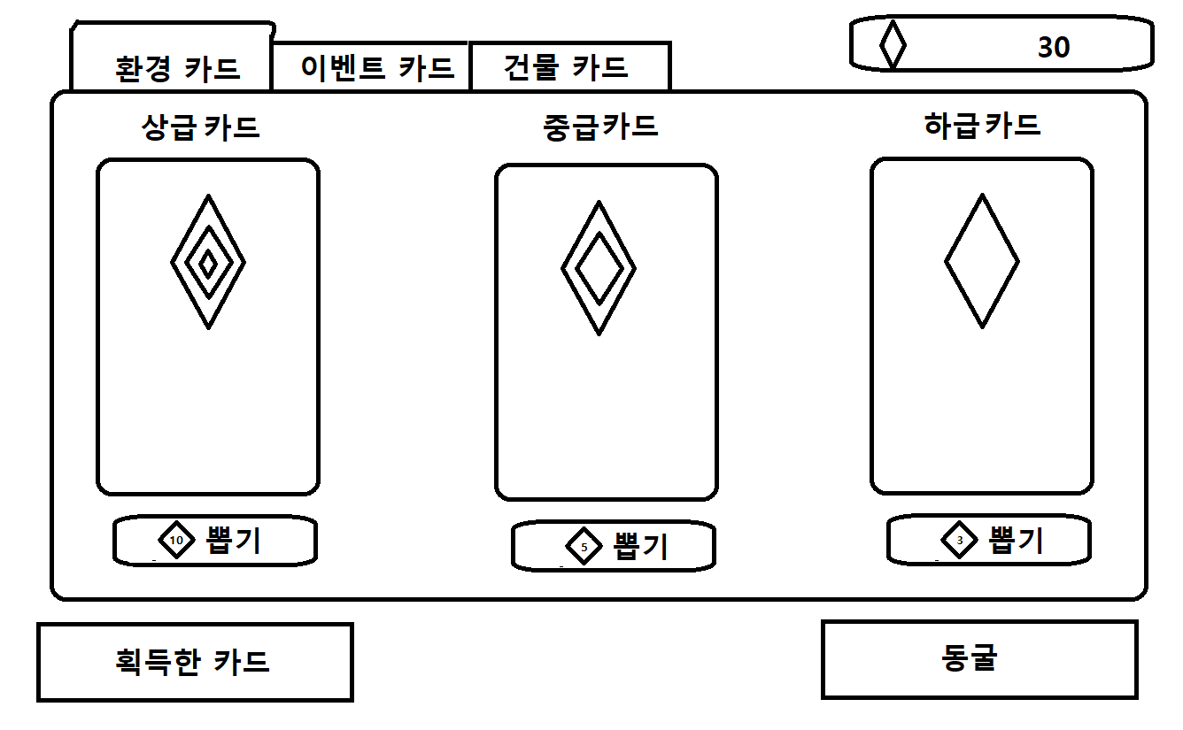

1. **가구 카드**

**-가구 개요**

내정 화면에서 건설된 가구를 터치하면 별개의 팝업창이 나오며 팝업창에서 주민을 가구에 배치할 수 있다. 팝업창의 왼쪽은 배치창, 오른쪽은 주민들의 목록으로 구성되어 있으며 주민들의 목록은 위아래 슬라이드를 통해 주민들의 목록을 확인할 수 있고 주민을 팝 목록에서 터치 & 드래그 방식으로 빈 배치 칸에서 끌어다가 놓으면 주민이 가구에 배치된다. 배치 칸 오른쪽 상단에는 배치를 통해 얻을 수 있는 자원과 능력치 상승효과를 확인할 수 있다. 팝업 창 왼쪽 상단에서는 화살표 터치를 통해 건물 이름 오름차순으로 다른 건물의 배치화면으로 이동할 수 있다.

1. 던전회관

플레이어가 게임을 처음 시작할 때 보유하고 있는 기본 가구다. 던전회관을 터치하면 현재 있는 주민의 목록과 능력치, 장착하고 있는 장비를 간략하게 볼 수 있으며 던전회관을 통해 플레이어는 어떤 가구에 배치할지 미리 생각할 수 있게 도와주는 가구다.

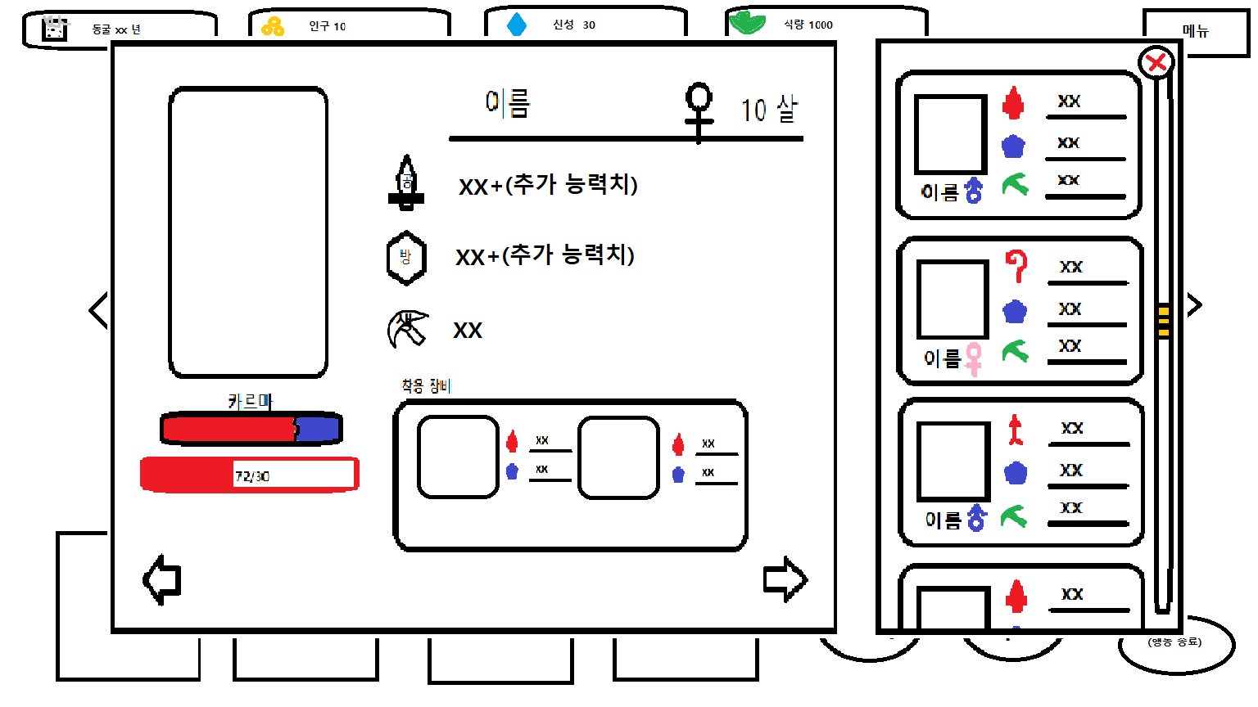

1. 침대

최대 인구수를 2명 늘려주고 주민을 생산할 수 있는 가구다. 남자주민과 여자주민을 배치하면 확률적으로 새로운 주민이 태어난다. 이때 주민들끼리 종족이 같지 않아도 되며 태어나는 주민들의 종족은 그 층의 종족들로 고정된다. 주민이 태어날 확률은 남녀 주민의 생산력의 합에 따라 달라진다.

|  |  |  |  |  |
| --- | --- | --- | --- | --- |
| 생산력 합 | 0<X<50 | 51<X<100 | 101<X<150 | 151<X<200 |
| 확률 | 20% | 45% | 75% | 85% |

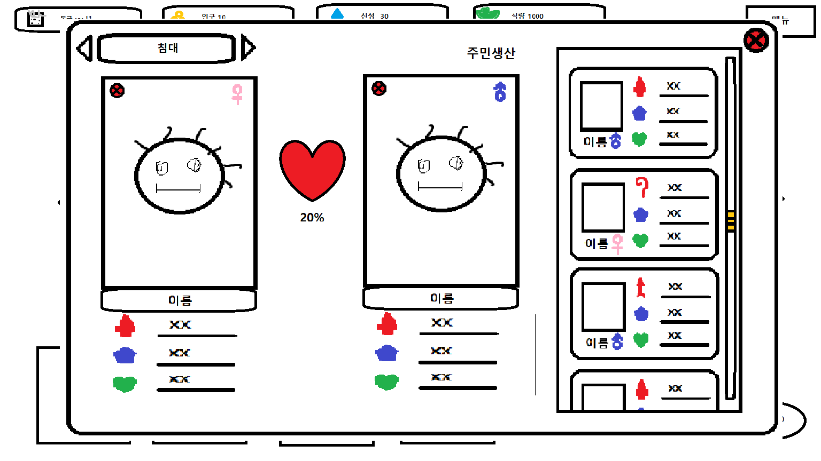

1. 밭

밭은 주민을 배치하지않아도 자동으로 식량을 획득할 수 있는 가구다. 식량은 1년이 시작하면 밭의 개수에 따라 획득한다. 인원을 배치하면 생명력을 확률을 통해 생명력을 상승할 수 있다. 주민의 수만큼 식량이 없으면 주민들은 다음 년도에 1명씩 굶어 죽는다.

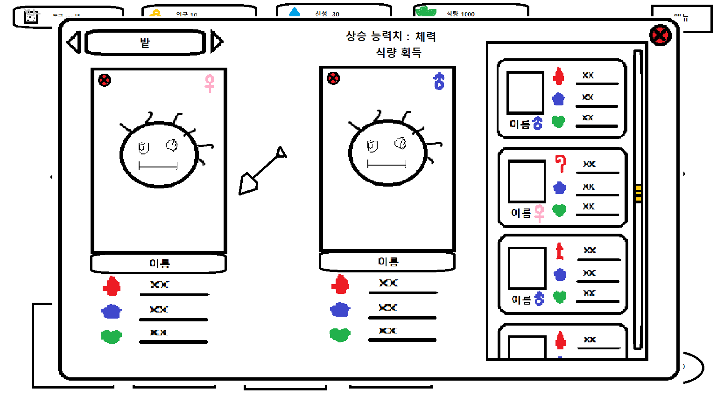

1. 텐트

병사를 더 배치시킬 수 있는 최대병사 수를 증가시키는 가구다. 텐트 가구를 하나 지으면 2명의 병사를 더 배치할 수 있다. 주민들을 텐트에 배치하면 확률에 의해 방어력과 공격력 중 하나를 상승시킬 수 있다.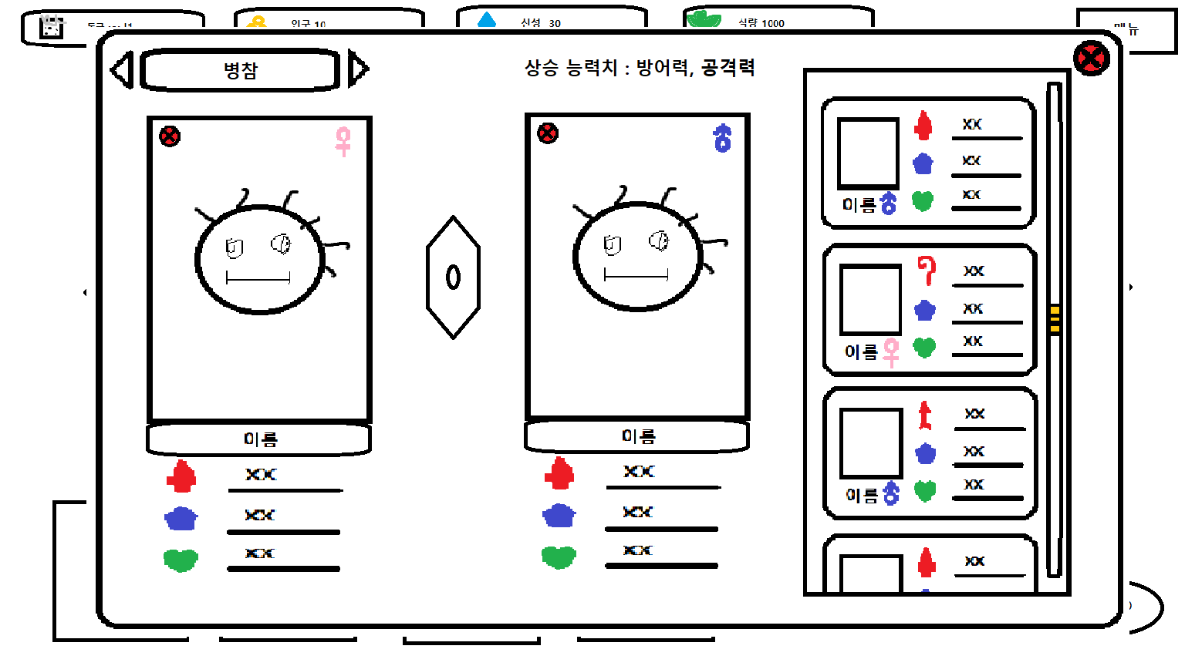

1. 수정구

마력을 생산할 수 있는 가구다. 수정구 하나는 1의 마력을 고정적으로 획득할 수 있으며 주민들을 배치하는 것으로 마력을 추가로 획득할 수 있다. 수정구에는 2명의 주민을 배치할 수 있으며 주민을 배치하는 것으로 확정적으로 마력을 획득할 수 있습니다.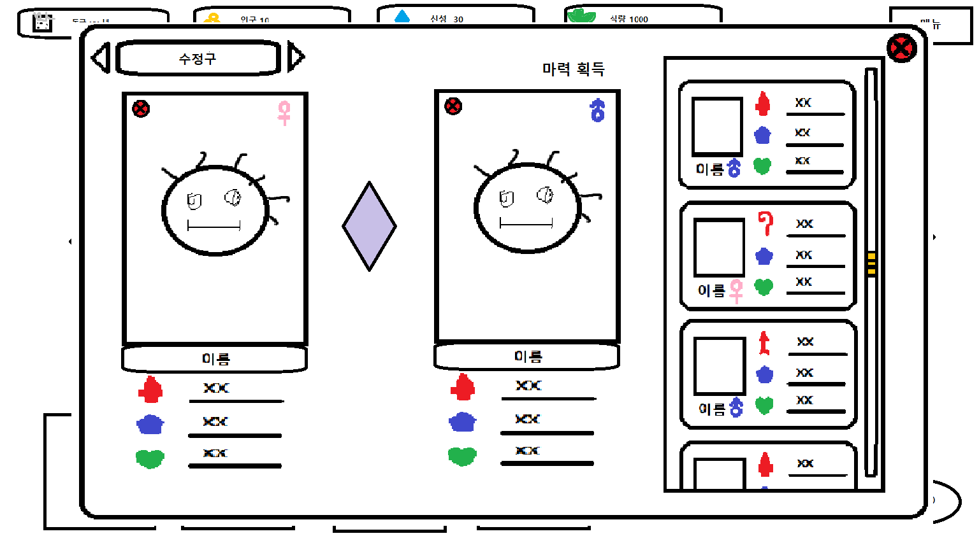

1. 곡괭이

시민들이 광석을 얻을 수 있는 작업하는 공간이다. 2명씩 배치가 가능하며 더 좋은 광석을 얻기 위해서는 더 깊은 층에 곡괭이를 생산하여야 한다. 주민들의 배치하면 주민들이 일정 확률로 생산력이 상승한다.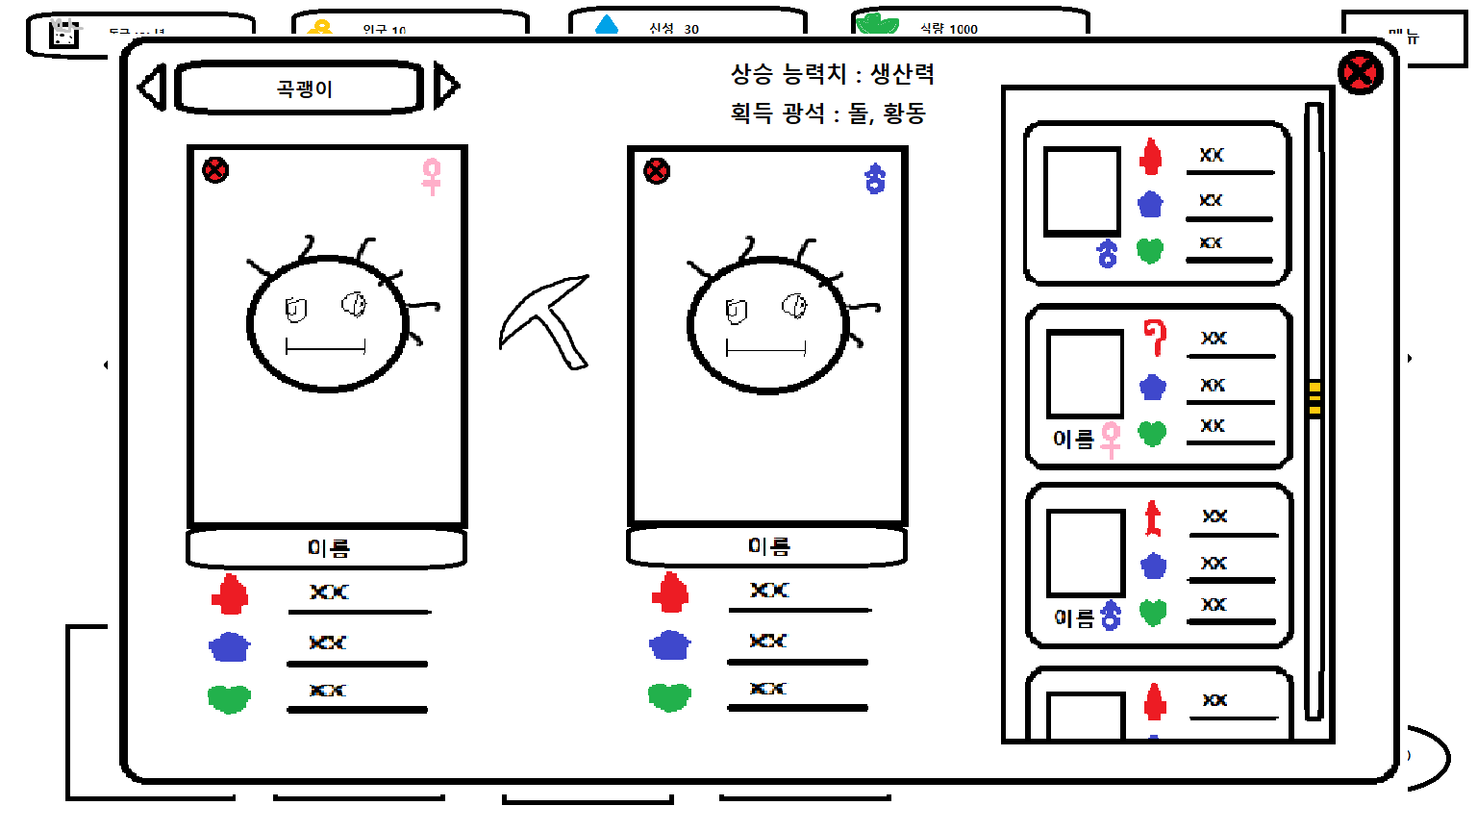

|  |  |
| --- | --- |
| 광석 | 변수 |
| 돌 | Ore_Stone |
| 황동 | Ore_Bronze |
| 철 | Ore_Iron |
| 미스릴 | Ore_ Mithril |

|  |  |
| --- | --- |
| 위치 | 곡괭이(확률) |
| 지상1층 | 돌(95%), 황동(5%) |
| 지하1층 | 돌(65%), 황동(30%), 철 (4%), 미스릴(1%) |
| 지하2층 | 돌(42%), 황동(40%), 철(15%), 미스릴 (3%) |
| 지하3층 | 돌(30%), 황동(35%), 철(25%), 미스릴(10%) |
| 지하4층 | 황동(50%), 철(35%), 미스릴(15%) |

1. 모루

광석으로 무기와 방어구를 만들기위해 필요한 가구다. 한번 건설하면 다시 만들 필요는 없고 인원 배치도 필요하지 않지만 정복을 피해를 최소화하기 위해서는 필수적인 가구다. 모루에서 더 좋은 장비를 만들기 위해서는 더 좋은 광석을 요구하며 장비에는 직업제한이 없다. 만들어진 장비는 장비 인벤토리로 이동하며 인벤토리에서 장비를 착용할 수 있다.

제작을 누르고 성공하면 장비아이콘이 빛나고 망치소리효과음

재료가 없을시 재료에 X

|  |  |  |  |
| --- | --- | --- | --- |
| 장비 | 변수 | 소모 광석(돌,황동,철,미스릴) | 효과 (5~30) |
| 돌 칼 | Equip_Stsword | (돌*10) | 공격력 +3 |
| 돌 투구 | Equip_Sthelmet | (돌*10) | 방어력 +3 |
| 돌 호미 | Equip_Sthoe | (동*15) | 생산력 +3 |
| 황동 창 | Equip_Brspear | (황동*15) | 공격력 +5 |
| 황동 장갑 | Equip_Brglove | (황동*15) | 공격력 +3 방어력 +2 |
| 황동 방패 | Equip_Brshield | (황동*15) | 공격력 +1 방어력 +4 |
| 황동 삽 | Equip_Brshovel | (황동*20) | 생산력 +8 |
| 강철 창 | Equip_Irspear | (철*15)+(황동*10) | 공격력 +8 |
| 강철 갑옷 | Equip_Irarmor | (철*15)+(황동*10) | 방어력 +8 |
| 강철 방패 | Equip_Irshield | (철*15)+(황동*10) | 공격력 +2 방어력 +6 |
| 합금 갑옷 | Equip_Miarmor | (황동*20)+(철*15)+(미스릴*10) | 방어력 +12 |
| 미스릴 검 | Equip_Misword | (철*20)+미스릴*20) | 공격력 +12 |
| 성검 | Equip_Saintsword | (돌+황동+철+미스릴) 각각 25 | 공격력 +17 |
| 왕관 | Equip_Crown | (돌+황동+철+미스릴) 각각 25 | 방어력 +17 |
| 훈장 | Equip_Medal | (돌+황동+철+미스릴) 각각 25 | 생산력 +17 |

1. 훈련소(최대 4개)

정복을 나갈 주민들이 새로운 직업을 얻을 수 있는 가구다. 훈련소를 추가로 지으면 던전주민들은 새로운 직업을 획득할 수 있다. 주민들의 직업은 처음 보병으로 고정 되어있으며 훈련장에 주민을 배치하는 것으로 직업을 변경할 수 있습니다. 플레이어는 정복에서 다양한 병종을 조합을 시도할 수 있다.

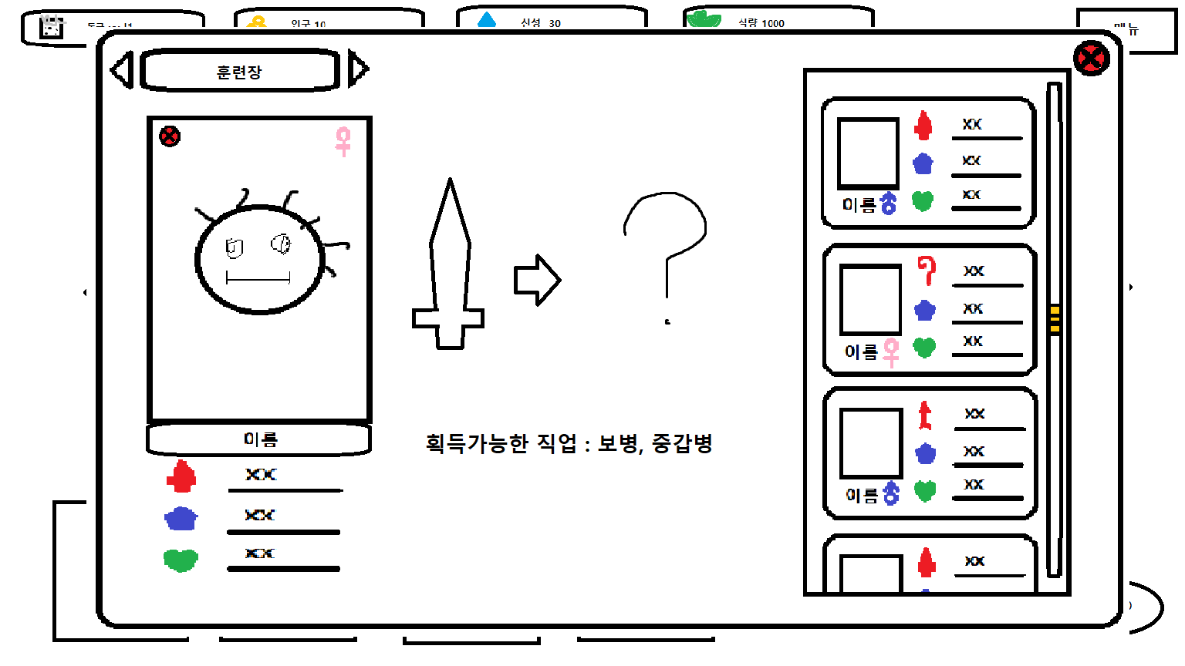

|  |  |
| --- | --- |
| 훈련소 개수 | 획득 직업 |
| 0개 | 보병 |
| 1개 | 중갑병 |
| 2개 | 성직자 |
| 3개 | 기사 |
| 4개 | 마법사 |

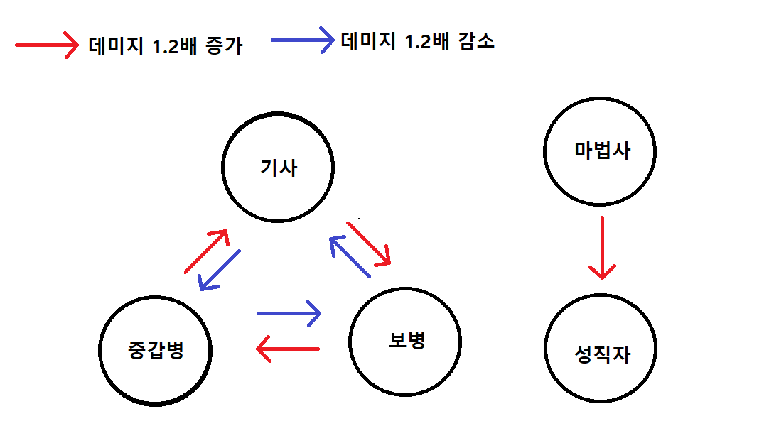

1. 텔레포트

주민들이 층을 이동하기 위해 필요한 가구다. 이동하려는 층과 현재 머무는 층 두 곳 모두에 설치되어 있어야 이동이 가능하다. 주민은 1턴에 1명씩 이동이 가능하며 다른 층으로 전송한 주민은 다음 턴에 층에 도착한다.

**-가구 요약**

|  |  |  |  |  |
| --- | --- | --- | --- | --- |
| 이름 | 변수 | 배치 효과(배치인원) | 가구 효과 | 가구크기(가로*세로) |
| 침대 | Furn_Bed | 인구 생산(2) | 최대 인구수 +2 | 1*1 |
| 밭 | Furn_Farm | 체력 상승(1) | 식량 생산량 +1 | 1*1 |
| 텐트 | Furn_Tent | 방어력 상승&공격력 상승(2) | 최대 병사 +2 | 2*2 |
| 수정구 | Furn_Crys | 마력 획득(2) | 마력 +1 | 2*2 |
| 곡괭이 | Furn_Dig | 생산력 상승(2) | 광석 채굴 | 1*1 |
| 모루 | Furn_Anv | 배치 불가 | 장비 생산 가능 | 3*2 |
| 훈련소 | Furn_Train | 직업이 바뀜 (랜덤) | 신규 직업 획득 | 2*2 |
| 텔레포트 | Furn_Telle | 던전간 이동가능 | X | 2*2 |

1. **환경 카드**

**-환경 요약**

환경카드를 이용하여 건설된 건물을 환경이라고 말한다. 환경은 효과를 발휘하기위해서는 일정한 시간이 필요하고 일정기간 동안 유지된다. 효과를 발휘하기위해 필요한 시간과 유지되는 시간은 게임내정화면 중 환경 상단의 작은 바(bar)의 형태로 나타낸다. 환경은 효과를 발휘하고 있을 때와 발휘되고 있지 않을 때의 차이는 그래픽의 차이와 바의 색깔로 차이를 나타낸다. 환경의 유지기간이 지나면 효과를 잃고 설치되어 있던 맵에서 사라진다.

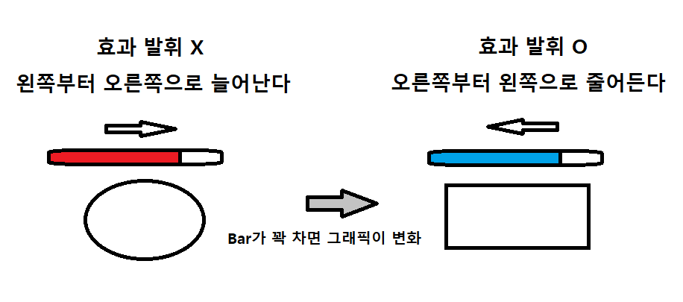

1. **이벤트 카드**

**-이벤트요약**

이벤트 카드를 이용하면 이벤트 카드의 효과 중 둘 중 하나를 선택하게 된다. 선택을 하는 방법은 카드를 사용하게 되면 두개의 선택창이 나오고 효과 설명이 카드모양으로 나온다. (like 하스스톤 드루이드 선택 카드 ex : 발톱의 드루이드)

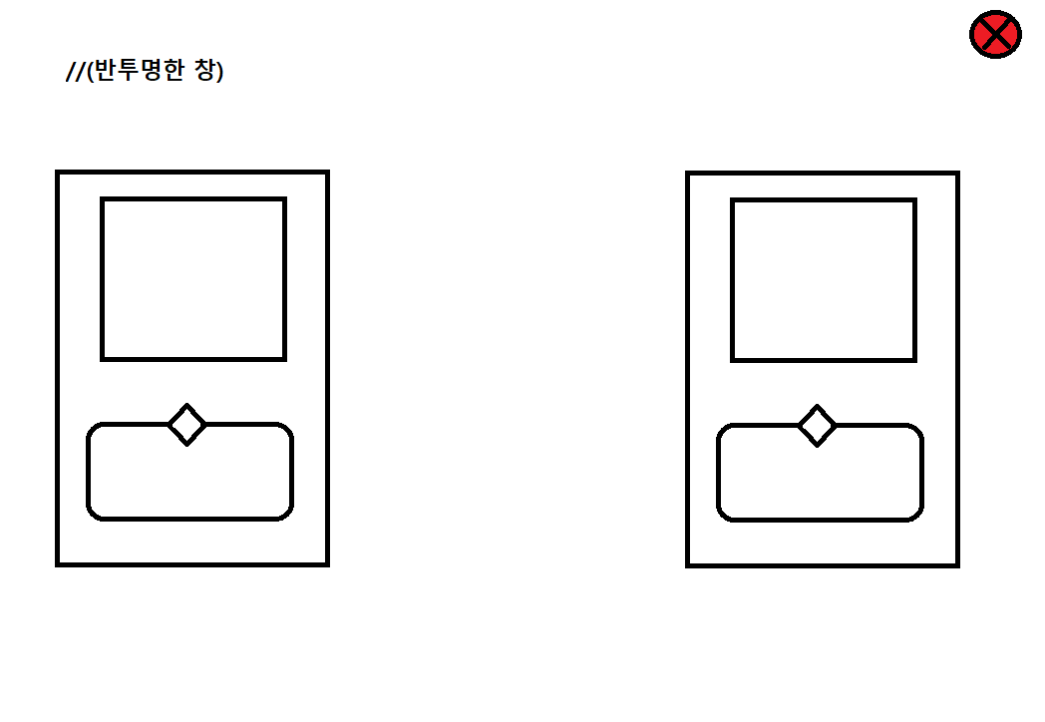

1. **인벤토리**

**-인벤토리 개요**

장비 인벤토리는 장비와 관련된 정보인 소지장비와 장비 장착을 할 수 있으며 자신이 몇 개의 광석을 가지고 있는지 확인할 수 있다. 카드 인벤토리는 지금 자신이 가지고 있는 카드와 표시하고 싶은 카드를 설정할 수 있으며 추가로 카드 도감에서 모든 카드의 정보를 확인할 수 있다.

1. 장비 인벤토리

-소지장비

곡괭이로 모은 광석들과 모루에서 제작한 장비는 장비 인벤토리에 보관된다. 획득한 장비는 장비 인벤토리에서 주민에게 장착할 수 있다. 장비를 클릭하면 팝업창이 나타나고 장비 칸을 터치하면 해당 장비가 장착된다. 주민들은 장비 구분없이 두개의 장비를 장착할 수 있고 만약 장비를 장착하고 있는 주민에게 새로운 장비를 장비하면 장비는 교체된다.

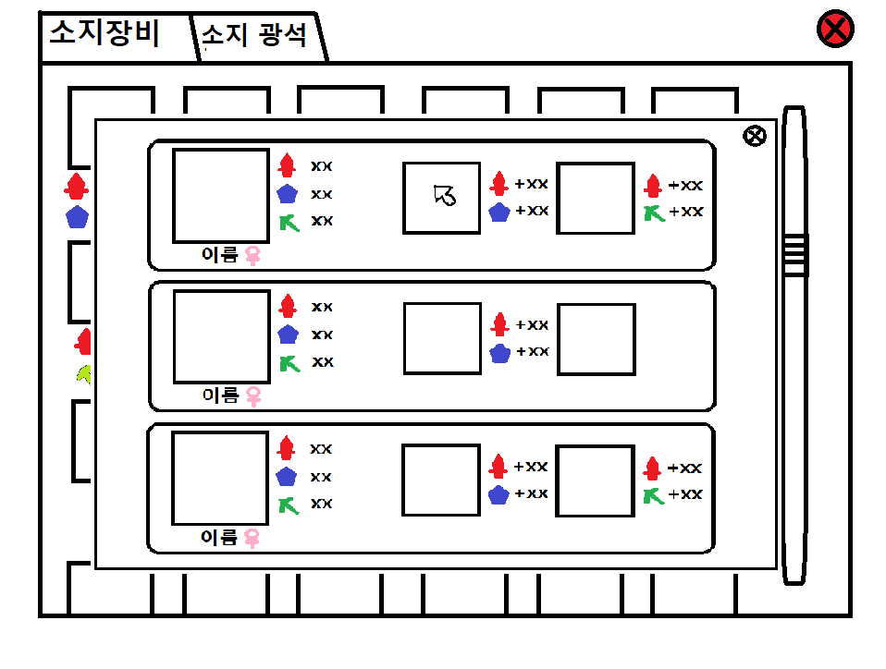

-소지 광석

자신이 소지한 광석의 개수와 획득장소를 확인할 수 있다.

1. 카드 인벤토리

-소지 카드

등급에 장소에서 카드를 획득하면 카드 인벤토리에 보관되며 자신이 가지고 있는 카드를 확인할 수 있다. 화면에 표시할 수 있는 카드는 총 4장이며 게임 화면에 표시한 카드만 사용이 사용할 수 있다. 표시할 카드 카드는 인벤토리에서 선택할 수 있고 언제든지 추가로 다시 선택할 수 있다. 그리고 카드 인벤토리에서 카드도감으로 이동하면 지금까지 모은 카드의 효과와 이름 등을 확인할 수 있는 카드 인벤토리에서 카드 도감을 확인할 수 있다.

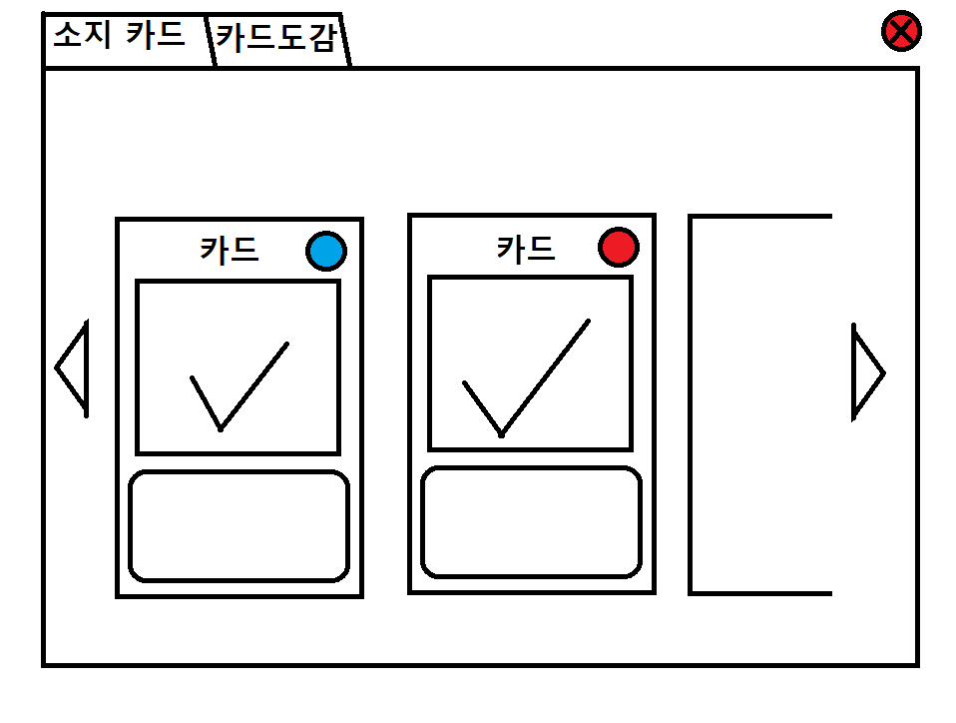

-카드 도감

카드 인벤토리에서 입장할 수 있으며 플레이어가 지금까지 획득한 카드의 효과와 이름을 확인해볼 수 있는 공간이다. 지금까지 획득한 카드들을 카테고리(카드 종류, 이름, 등급 종류)에 따라 정렬하여 볼 수 있다. 카드를 터치하면 터치한 카드가 확대되며 뒤로 가기 키를 입력하면 다시 작아진다.

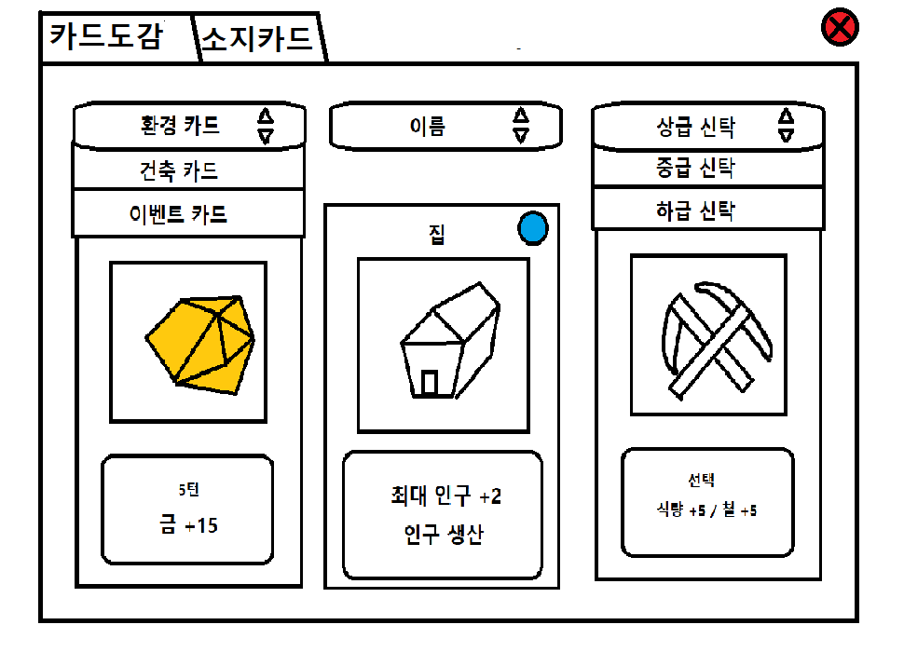

1. **재해**

-재해 개요

재해는 플레이어가 새로운 1년이 시작되어 턴이 시작될 때 확률적으로 일어난다. 재해는 던전에 악역향만 끼치는 일만 일어나며 자신이 가지고 있는 자원들을 일정량 잃어버리게 된다.

|  |  |  |
| --- | --- | --- |
| 재해 | 부정적인 효과 | 확률(%) |
| 흉작 | 턴에 얻는 식량 전부 | 10 |
| 낙석 | 인구 2명 사망(랜덤) | 2 |
| 전염병 | 인구의 절반 사망(랜덤) | 0.1 |
| 반마력 | 카드 사용 불가 | 1 |
| 신성모독 | 턴에 얻는 마력의 절반 | 3 |
| 홍수 | 턴의 획득하는 식량의 절반 | 15 |
| 산사태 | 광석 획득 불가 | 10 |
| 지진 | 정복 불가 | 5 |

1. **정산**

-정산 개요

악마상단에서 카드를 뽑은 후 시행되며 턴에 일어난 자원의 변화를 확인할 수 있다. 이번 턴에 획득한 카드를 카드의 등급에 따라서 분류하여 보여준다. 새로 태어난 주민들은 오른쪽상단에 태어난 층과 종족이 써 있으며 침공 가능성과 재해로 발생한 피해사항 같은 특이사항은 오른쪽 하단에 표시된다.

|  |  |
| --- | --- |
| 표시내용 | |
| 침공발생 가능성 (%) | 재해 발생(효과) |
| 카드 종류와 개수 | 주민들 능력치 상승 |
| 던전 년도 | 새로운 주민 |
| 인구, 식량, 마력의 변화량 | 전투에서 죽은 주민 |

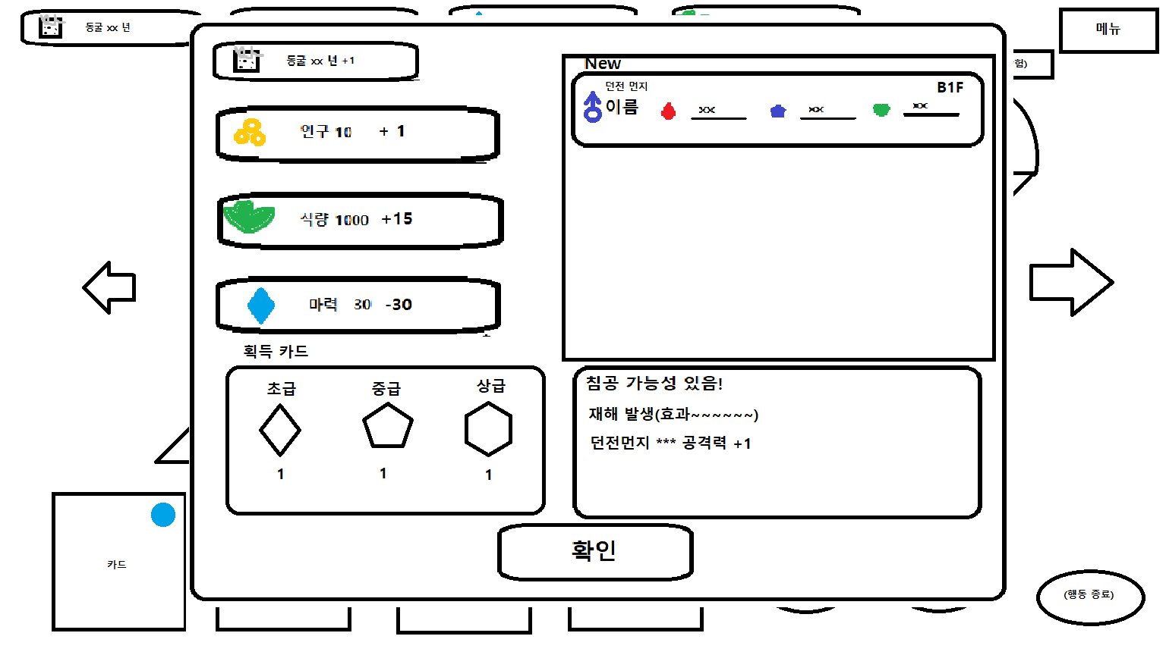

1. **내정 플로우 차트**

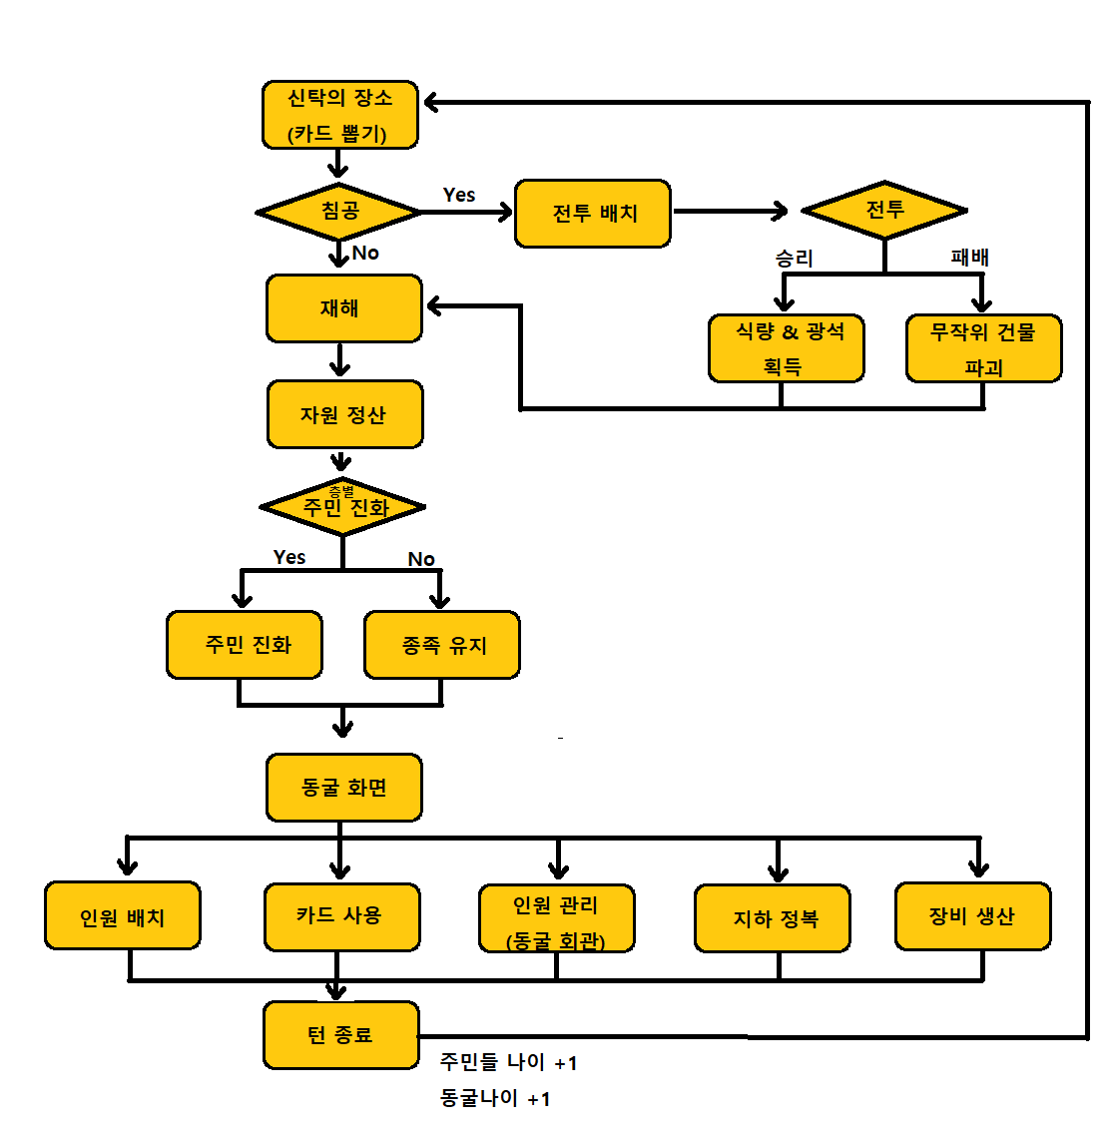

3.**전투(정복)**

1. **전투 개요**

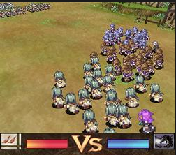

전투는 기본적으로 조작을 하지 않아도 자동으로 진행된다. 배치된 아군과 적군은 서로를 향해 돌격한다. 화면을 두손가락으로 대각선으로 줌인 줌 아웃하면 전투 화면 확대 축소가 가능하며 화면을 손가락 하나로 드래그하면 부대를 조작할 수 있다. 아군을 컨트롤하면 부대 전체가 움직이며 적과 싸우고 있는 아군은 움직이지 않는다. 전투에서 승리하면 더 넓은 땅과 자원들(광석, 식량)을 얻을 수 있지만 전투에서 패배하면 아무것도 얻지 못하고 전투에서 사망한 주민을 잃고 플레이어의 구역으로 돌아가게 된다. 승리하여도 죽은 주민은 돌아오지 않기 때문에 플레이어는 병사들의 생명력을 신경 쓰면서 플레이 해야 한다. 정복은 가구를 지을 수 있는 땅을 얻을 수 있지만 한정된 자원인 인구가 빠르게 소모되기 때문에 내정과 균형을 이루어서 정복을 실시해야만 한다.

1. 침공

외부 탐험가들은 던전에 일정한 주기로 던전공략을 온다. 이를 침공이라고 하며 침공은 플레이어가 플레이를 시작한지 10년이 된다면 침공기능이 활성화된다. 침공은 주기적이며 반복적으로 일어나며 정복과 같은 방식으로 주민들을 배치하여 전투를 진행해야 한다. 침공을 막으면 막을수록 침공해오는 탐험가들이 강해지며 던전 방어를 성공하면 광석과 식량의 보상을 획득할 수 있지만 방어 실패 시 던전의 일정 층이 파괴되어 2턴동안 주민을 가구에 배치하지 못하게 된다.

|  |  |
| --- | --- |
| 현재-마지막 침공 (년) | 확률 |
| 5 | 50% |
| 6 | 60% |
| 7 | 70% |
| 8 | 80% |
| 9 | 90% |
| 10 | 100% |

1. 지하 정복

내정화면에서 지하정복을 터치하면 던전의 지하로 입장할 수 있다. 지하 정복을 터치하면 스테이지 선택으로 이동하게 된다. 스테이지 화면에서는 지금 도전할 스테이지의 구역을 선택하면 스테이지의 적에 대한 간략한 설명의 볼 수 있다. 한 스테이지는 총 5개의 구역과 boss로 이루어져 있으며 일반구역은 번호에 상관없이 도전할 수 있으며 클리어하면 광석과 식량을 획득할 수 있다. 5개의 구역을 전부 클리어하면 boss구역이 오픈되며 boss를 클리어하면 그 층을 획득하여 그 층에 건물을 설치하고 주민들을 배치할 수 있게 된다. 그렇게 총 4스테이지를 클리어하고 마지막 B5층의 마왕과 싸워 이기면 게임은 클리어 된다.

**-스테이지 디자인**

1. 던전지하 1층(암석)-던전먼지
2. 던전지하 2층(물)-인간+묘인
3. 던전지하 3층(빙하)-다크 엘프+마족
4. 던전지하 4층(숲)-용인
5. 던전지하 5층(용암)-마왕

**-스테이지 화면**

(1 스테이지= 5구역 + boss) 총 5스테이지

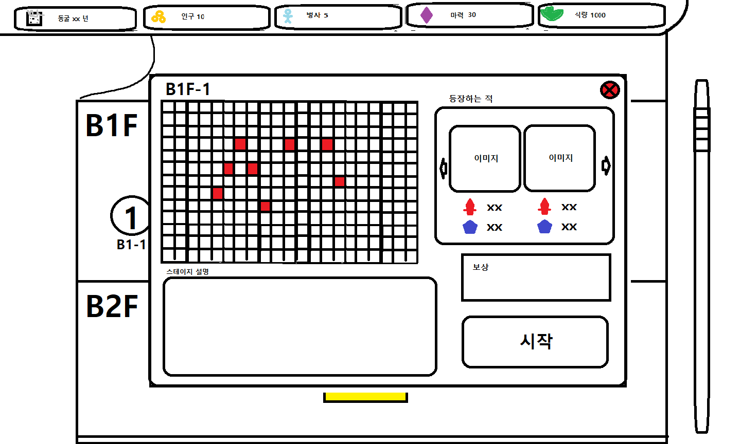

스테이지 화면에서는 아직 탐험하지 못한 던전을 선택할 수 있다. 던전 스테이지 별로 6개의 구역이 있고 1~5 구역은 일반 구역이며 마지막 boss스테이지에서는 사천왕이 적으로 등장하는 보스 구역이다. 던전은 스테이지마다 컨셉이 존재하고 컨셉에 맞춰 적들과 보스가 존재한다. 자신이 도전할 구역을 선택하면 팝업 화면으로 구역의 적의 수, 적의 특징, 적의 배치화면을 간략적으로 확인할 수 있다. 스테이지는 순서대로 클리어해야 하며 보스스테이지를 클리어한 층은 플레이어의 땅이 되어 그 스테이지를 터치하면 플레이어의 땅으로 이동하게 되고 다음 스테이지가 오픈 된다.

**-배치 화면 (12*12)**

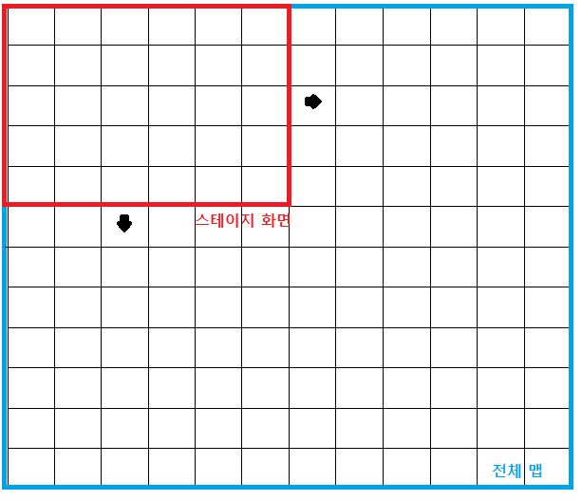

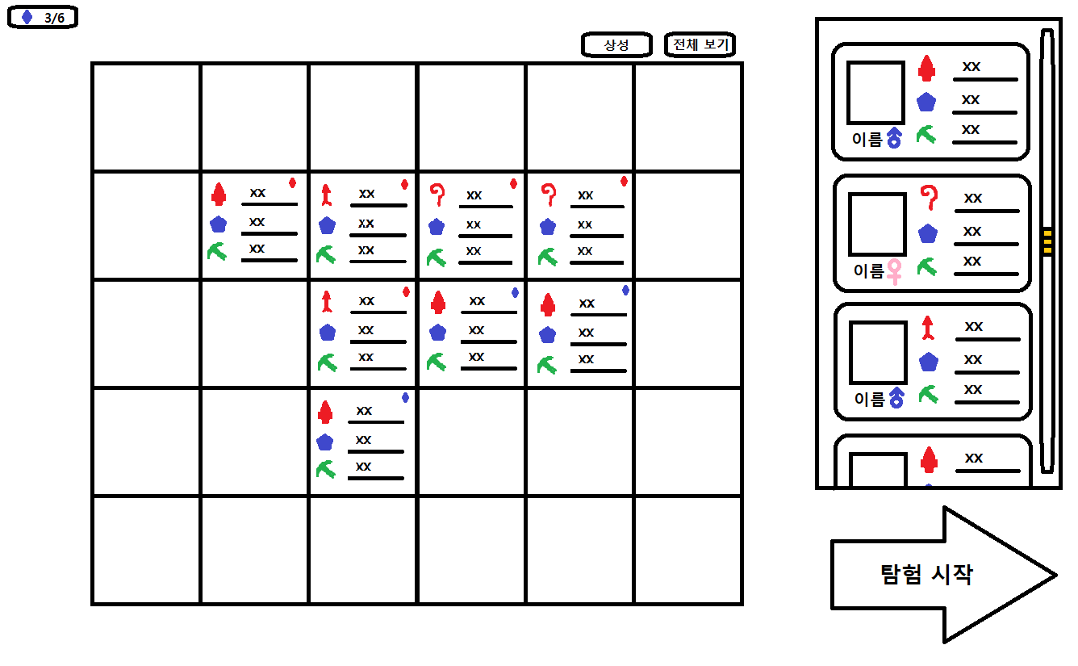

(배치화면속 속의 파란 다이아는 아군배치, 빨간 다이아는 적군 배치)

스테이지 화면에서 스테이지를 선택하면 적의 정보를 확인하고 아군을 배치하는 배치 화면으로 넘어간다. 배치화면에서는 오른쪽에서는 아군 주민의 간략한 정보들을 확인할 수 있고 중앙 배치판에서는 적들의 정보와 배치정보를 확인할 수 있다. 중앙위 전체보기를 터치하면 전체적인 적들의 배치현황을 확인할 수 있다. 병사들의 병종은 공격력을 표시하는 아이콘에 따라서 아이콘이 바뀌며 전체보기 옆의 상성확인을 통해 상성을 확인할 수 있다. 왼쪽 위 파란 크리스탈을 통해서는 아군의 최대 배치 가능 병사를 확인할 수 있고 아군의 병사는 최대병사수를 초과하지 못하며 배치화면에서 아군을 배치하기 위해서는 아군을 터치-드래그해서 빈 곳에 배치하면 된다. 배치를 마치면 정복시작을 눌러서 전투로 넘어갈 수 있다. 만약 준비가 부족하다면 기기의 뒤로가기 버튼을 눌러 내정화면으로 돌아갈 수 있다.

* 전투 화면

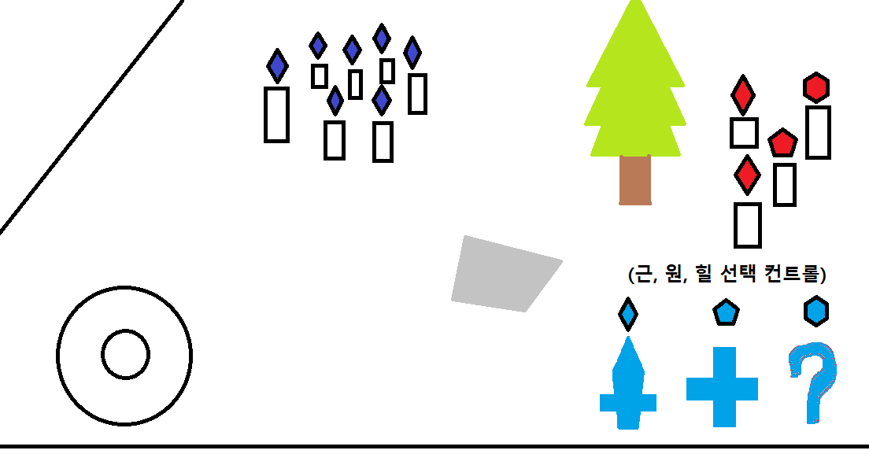

* **상성 & 데미지 공식**

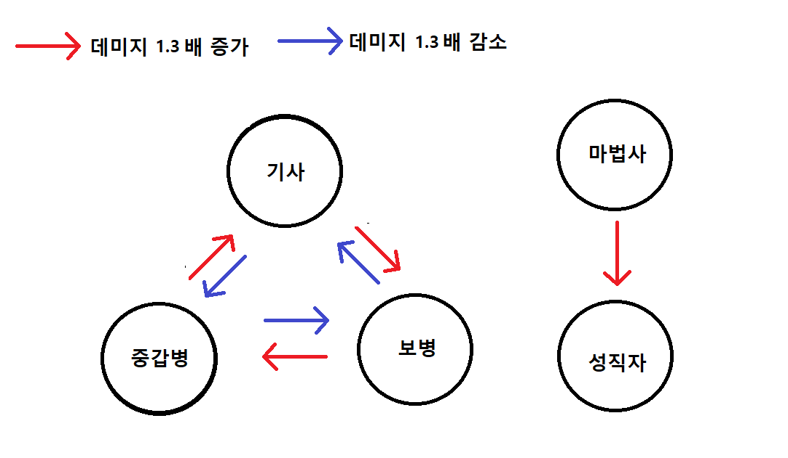

|  |  |
| --- | --- |
| **구분** | **계산 공식** |
| **근거리** | **(공격력/1.55-방어력/4)*(random(1.21~0.8))** |
| **원거리** | **(공격력/2.1-방어력/4)*(random(1.21~0.8))** |
| **힐** | **(공격력/5.55)*(random(1.21~0.8))** |

**공격 우선순위**

|  |  |  |  |  |  |
| --- | --- | --- | --- | --- | --- |
| **직업** | **1순위** | **2순위** | **3순위** | **4순위** | **5순위** |
| **기사** | **보병** | **마법사** | **성직자** | **중갑병** | **기사** |
| **중갑병** | **기사** | **중갑병** | **보병** | **마법사** | **성직자** |
| **보병** | **중갑병** | **기사** | **성직자** | **보병** | **마법사** |
| **마법사** | **마법사** | **보병** | **성직자** | **기사** | **중갑병** |
| **성직자** | **공격불가** | | | | |

**-전투 플로우 차트**

